**ERGONOMÍA**

**¿Sabía usted?**

¿Los riesgos que soporta al realizar incorrectamente una labor agrícola?

Informarse siempre es la mejor medicina para realizar una actividad y cuidar tu salud a corto, mediano y largo plazo.

Ergonomía significa "normas de trabajo" y su principal objetivo es la de adaptar el trabajo y su entorno al trabajador con el fin de desarrollar recomendaciones preventivas para el bienestar y salud de los trabajadores.

**UNIVERSIDAD TéCNICA DE AMBATO**

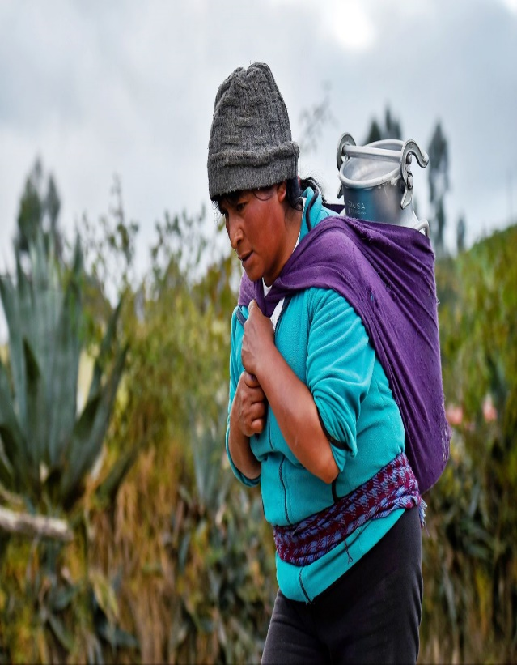

Enter Contact Information Here | 1127 Lombard Blvd. San Francisco, CA 59802 | phone 555.555.5555 | fax 555.555.5555

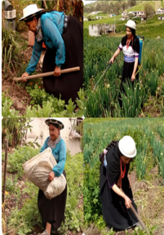



**CONTACTOS:**

carrera.industrial@uta.edu.ecCdla. Universitaria (Predios Huachi) Call: 2411537Fax: 03-2851894 https://uta.edu.ec/

MANIPULACIÓN MANUAL DE CARGAS EN ACTIVIDADES AGRÍCOLAS



**RECUERDE:**

**“NO TRABAJE CON ESFUERZOS, TRABAJE CON SEGURIDAD E INTELIGENCIA, SU TRABAJO MÁS IMPORTANTE ES MANTENERSE SALUDABLE"**

Si le preocupa su salud o la de algún familiar que desempeñe este tipo de actividades le conviene leer a fondo este documento informativo.

**MANIPULACIÓN MANUAL DE CARGAS EN ACTIVIDADES AGRÍCOLAS**

**ERGONOMÍA**

ERGONOMIA MMC

* Mejora su calidad de vida y en la forma en la que realiza sus actividades agrícolas y domésticas.
* Evita cualquier tipo de lesiones y enfermedades músculo esqueléticos
* Incrementa la productividad.
* Se reduce el riesgo de adquirir una enfermedad laboral.

Coger un objeto (o varios al mismo tiempo), soportar su peso, para dejarlo en otro lugar o posición.

* Este requerimiento de trabajo puede generar un riesgo para la salud de la persona en función de:
* La duración (durante cuánto tiempo al día se realiza este tipo de operaciones y con cuántos periodos de recuperación)

**¿Qué es el riesgo por levantamiento manual de cargas?**

**Recomendaciones para actividades agrícolas**

**¿Cuáles son los riesgos de efectuar erróneamente el levantamiento manual de cargas?**

* Trastornos músculoesqueléticos
* Hernias discales, lumbalgias y protrusiones discales.
* Atrofiamiento del músculo.
* Desgaste del tejido muscular.
* Riesgo de fracturas.
* Enfermedad degenerativa a largo plazo.
* Incapacidad de movilidad.
* Evitar el uso fajas para realizar actividades agrícolas. Produce tensión temporal al sistema cardiovascular y lesiones dorsolumbares.
* Población menor a 18 años no debería manipular cargas superiores a 12.5 kg.
* Mantener, la espalda lo más recto posible mantenga los pies relativamente separados para mejorar su estabilidad.
* Realizar ejercicio, beneficia la elasticidad, fuerza muscular y una condición cardiorrespiratoria apta para la manipulación manual de cargas.

**Para mas información visite nuestra página:**

**Beneficios de la prevención de los riesgos por mala manipulación manual de cargas**